# **Стадия «Эскизный проект»**

В соответствии с обобщенной диаграммой вариантов использования производится функциональная декомпозиция проектируемой системы. Результаты декомпозиции представляются диаграммой пакетов системы (рис. 2.1), отражающей ее программную архитектуру, и множеством диаграммам вариантов использования (рис. 2.2 и 2.3), детализирующих процессы функционирования отдельных ее подсистем.

## *Разработка программной архитектуры системы*

Хранилище данных включает одну базу данных, управляемую единым сервером.

**База данных «Галерея»** используется для хранения информации о картинах, выставках, билетах, пользователях и менеджерах.

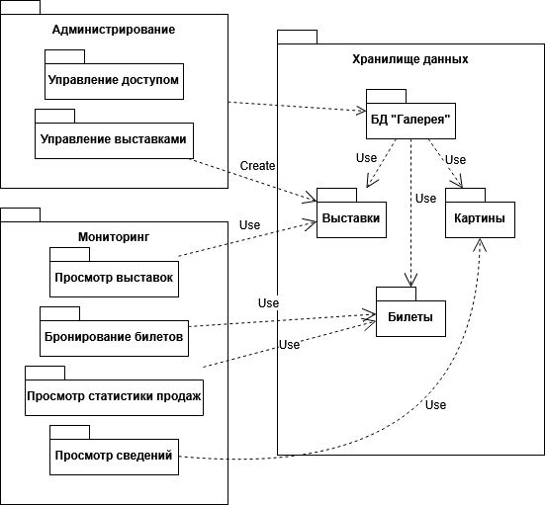

Рис. 2.1 – UML-диаграмма пакетов

Функции модуля **«Администрирование»**:

* управление базой данных;
* регистрация менеджеров;
* создание, редактирование и удаление выставок.

Функции модуля **«Мониторинг»**:

* просмотр сведений о картинах;
* просмотр сведений о выставках;
* бронирование билетов;
* просмотр статистики продаж.

## *Разработка диаграмм вариантов использования компонентов*

Для детализации процессов функционирования подсистем ниже приведены диаграммы вариантов использования для компонентов, включённых в пакеты **«Администрирование»** и **«Мониторинг»**, и сценарий базового варианта использования *«Добавить картину»*.

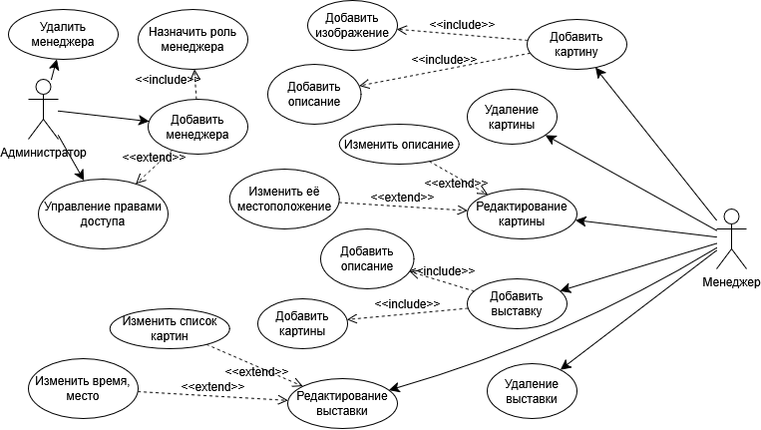

Рис. 2.2 – UseCase-диаграмма подсистемы «Администрирование»

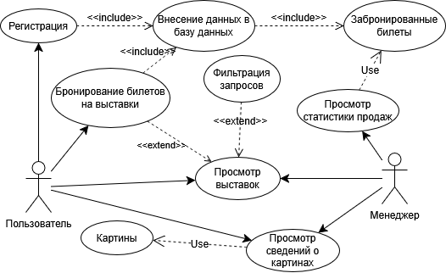

Рис. 2.3 - UseCase-диаграмма подсистемы «Мониторинг»

Таблица 2.1

**Сценарий варианта использования «Добавить картину»**

|  |  |  |
| --- | --- | --- |
| **Главный раздел** | | |
| Наименование | Добавить картину | |
| Тип | Базовый | |
| Актор | Менеджер | |
| Цель | Добавить картину в базу данных | |
| Краткое описание | Менеджер открывает окно для добавления картин. В нём ему нужно будет указать все необходимые сведения о картине: название, автор, год написания, стиль, жанр и краткое описание. Так же к картине нужно будет приложить изображение картины. При выполнении всех этих действий, а также успехе добавления со стороны сервера, картина будет сохранена в базе данных. | |
| Связанные варианты использования | Включаемые: «Добавить изображение» и «Добавить описание» | |
| **Раздел «Типичный ход событий»** | | |
| Действия акторов | | Отклик системы |
| 1. Активирует рабочее окно добавления картины.  3. Вводит описание.  *Исключение 1*: ввод пустого описания.  6. Прикрепляет изображение  *Исключение 2*: не прикрепил изображение.  8.Сохраняет картину.  *Исключение 3*: ошибка сохранения. | | 2. Запрашивает описание картины.  4. Проверяет описание.  5. Запрашивает изображение.  7.Проверка на пустоту.  10. Занесение картины в базу данных. |
| **Раздел «Исключения»** | | |
| Действия акторов | | Действия системы |
| *Исключение 1*: ввод пустого описания. | | |
|  | | 11. Осуществляет переход к п. 2 |
| *Исключение 2*: не прикрепил изображение. | | |
|  | | 12. Осуществляет переход к п. 5 |
| *Исключение 3*: ошибка сохранения. | | |
|  | | 12. Осуществляет переход к п. 3 |

Таблица 2.2

**Сценарий варианта использования «Добавить выставку»**

|  |  |  |
| --- | --- | --- |
| **Главный раздел** | | |
| Наименование | Добавить выставку | |
| Тип | Базовый | |
| Актор | Менеджер | |
| Цель | Добавить выставку в базу данных | |
| Краткое описание | Менеджер открывает окно для добавления выставки. В нём ему нужно будет указать все необходимые сведения о выставке: название, место проведения, дата и время, стоимость и количество билетов. Так же нужно будет указать список картин, которые будут представлены на выставке. При выполнении всех этих действий, а также успехе добавления со стороны сервера, выставка будет сохранена в базе данных. | |
| Связанные варианты использования | Включаемые: «Добавить картины» и «Добавить описание» | |
| **Раздел «Типичный ход событий»** | | |
| Действия акторов | | Отклик системы |
| 1. Активирует рабочее окно добавления выставки.  3. Вводит описание.  *Исключение 1*: ввод пустого описания.  6. Выбирает картины.  *Исключение 2*: не выбрал картины.  8.Сохраняет выставку.  *Исключение 3*: ошибка сохранения. | | 2. Запрашивает описание выставки.  4. Проверяет описание.  5. Запрашивает список картин.  7.Проверка на пустоту.  10. Занесение выставки в базу данных. |
| **Раздел «Исключения»** | | |
| Действия акторов | | Действия системы |
| *Исключение 1*: ввод пустого описания. | | |
|  | | 11. Осуществляет переход к п. 2 |
| *Исключение 2*: не выбрал картины. | | |
|  | | 12. Осуществляет переход к п. 5 |
| *Исключение 3*: ошибка сохранения. | | |
|  | | 12. Осуществляет переход к п. 3 |

Таблица 2.3

**Сценарий варианта использования «Бронирование билетов на выставки»**

|  |  |  |
| --- | --- | --- |
| **Главный раздел** | | |
| Наименование | Бронирование билетов на выставки | |
| Тип | Базовый | |
| Актор | Пользователь | |
| Цель | Забронировать билет на выставку | |
| Краткое описание | Пользователь открывает окно для бронирования билетов. В нём ему нужно будет указать количество билетов. При наличии билетов, они будут сохранены в личном кабинете пользователя. | |
| Связанные варианты использования | Включаемые: «Добавить данные в базу данных».  Расширяет: «Поиск выставок». | |
| **Раздел «Типичный ход событий»** | | |
| Действия акторов | | Отклик системы |
| 1. Активирует рабочее окно бронирования билетов.  3. Вводит количество билетов.  *Исключение 1*: нет указанного количество билетов. | | 2. Запрашивает количество билетов.  4. Проверяет наличие билетов.  5. Сохраняет билеты в личном кабинете пользователя. |
| **Раздел «Исключения»** | | |
| Действия акторов | | Действия системы |
| *Исключение 1*: нет указанного количество билетов. | | |
|  | | 6. Осуществляет переход к п. 2 |